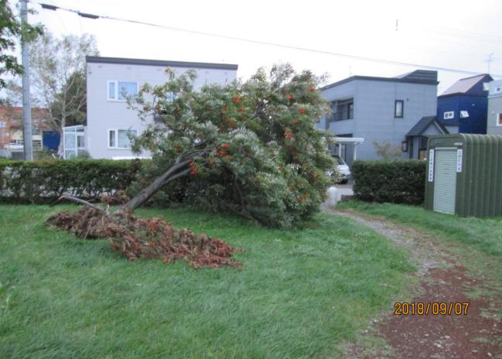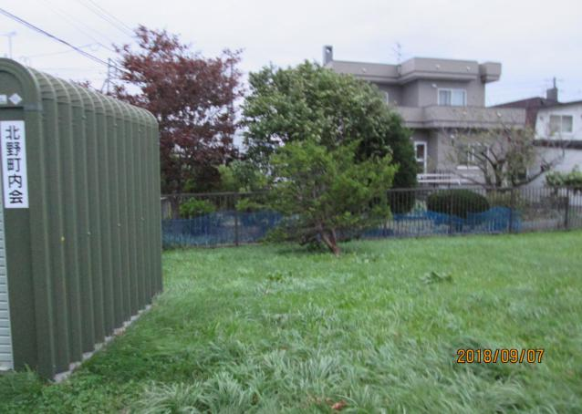

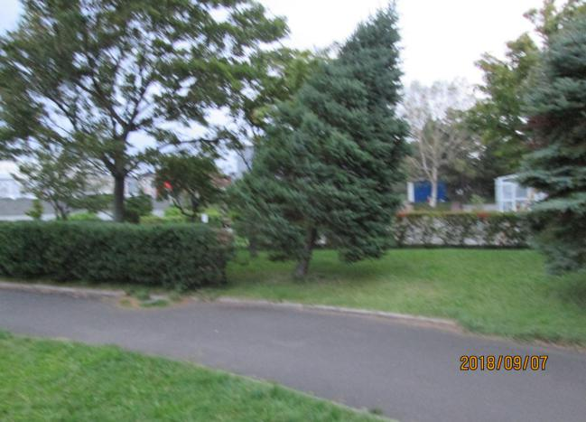

北野西公園　台風被害　倒木

H３０年９月７日撮影

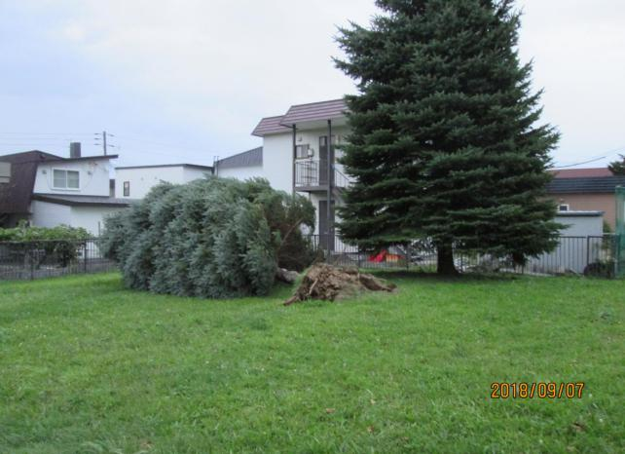

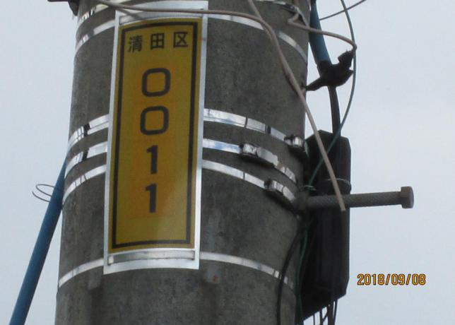

北野７条１丁目３

街路灯００１１　不良

Ｈ３０年９月８日撮影

　　５日強風後、不良